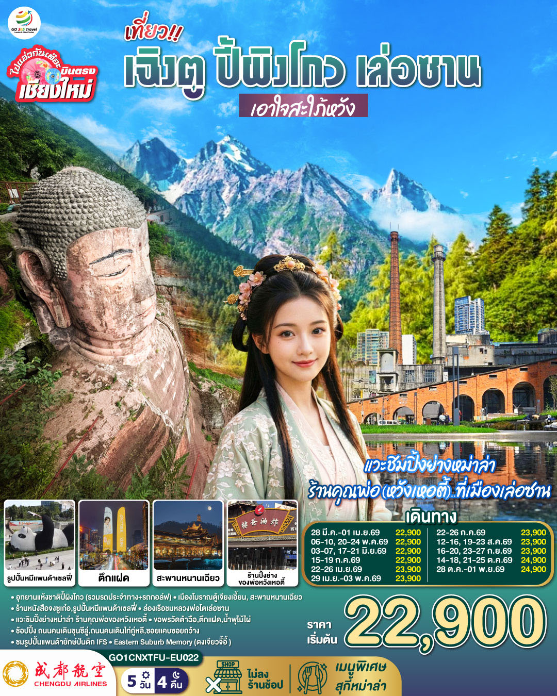

GO CHINA
ไปแอ่วกันเต๊อะ..บินตรงเชียงใหม่
เที่ยว !! เฉิงตู ปี้ผิงโกว เล่อซาน
เอาใจสะใภ้หวัง 5 วัน 4 คืน
** เที่ยวเต็มอิ่ม..ไม่ลงร้านช้อป**
โดยสายการบิน Chengdu Airlines (EU)
กําหนดวันเดินทาง | ผู้ใหญ่/เด็ก พัก 2-3 ท่าน ท่านละ | พักเดี่ยว  เพิ่มท่านละ
28 มี.ค.-01 เม.ย.69 | 22,900.- | 3,500.-
22-26 เม.ย.69 | 23,900.- | 3,500.-
29 เม.ย.-03 พ.ค.69 | 23,900.- | 3,500.-
06-10 พ.ค.69 | 22,900.- | 3,500.-
03-07 มิ.ย.69 | 22,900.- | 3,500.-
17-21 มิ.ย.69 | 22,900.- | 3,500.-
15-19 ก.ค.69 | 22,900.- | 3,500.-
22-26 ก.ค.69 | 23,900.- | 3,500.-
12-16 ส.ค.69 | 23,900.- | 3,500.-
19-23 ส.ค.69 | 23,900.- | 3,500.-
16-20 ก.ย.69 | 23,900.- | 3,500.-
23-27 ก.ย.69 | 23,900.- | 3,500.-
14-18 ต.ค.69 | 24,900.- | 3,500.-
21-25 ต.ค.69 | 24,900.- | 3,500.-
28 ต.ค.-01 พ.ย.69 | 24,900.- | 3,500.-
ราคาทัวร์ข้างต้นยังไม่รวมค่าทิปมัคคุเทศก์ท้องถิ่นและคนขับรถ ท่านละ 2,000 บาท
หัวหน้าทัวร์ที่ดูแลคณะจากเมืองไทยตามแต่ท่านจะเห็นสมควร
โปรแกรมอาจจะมีการปรับเปลี่ยนตามความเหมาะสมของสภาพอากาศและฤดูกาล
*ราคานี้เป็นราคาพิเศษไม่มีราคาเด็ก*

 | โปรแกรมเดินทาง | เช้า | เที่ยง | ค่ำ | โรงแรมที่พัก
1 | สนามบินเชียงใหม่ (EU2862 : 21.40-01.10+1)  สนามบินเฉิงตูเทียนฟู่-เมืองเฉิงตู |  |  | ✈ | Holiday Inn Express Hotel  หรือระดับเทียบเท่า 4 ดาว
2 | เฉิงตู -อุทยานแห่งชาติปี้ผิงโกว (รวมรถประจำทาง+รถกอล์ฟ) – เมืองโบราณตูเจียงเอี้ยน-สะพานหนานเฉียว (ดูแสงสียามค่ำคืน) | 🍽 | 🍽 | 🍽 | SL Potala Hotel  หรือระดับเทียบเท่า 4 ดาว
3 | เมืองตูเจียงเอี้ยน – ร้านหนังสือจงซูเก๋อ - จัตุรัสหย่างเทียนวู่-รูปปั้นแพนด้าเซลฟี่ - เมืองเล่อซาน-ล่องเรือชมหลวงพ่อโตเล่อซาน- ถนนจางกงเฉียว..แวะชิมร้านปิ้งย่างหม่าล่า (ร้านของพ่อหวังเหอตี้..ไม่รวมค่าอาหารและเครื่องดื่ม) | 🍽 | 🍽 | 🍽 | Venie Hotel  หรือระดับเทียบเท่า 4 ดาว
4 | เมืองเล่อซาน-เฉิงตู-วัดต้าฉือ - ถนนคนเดินชุนซีลู่+POP MART -หมีแพนด้ายักษ์ปีนตึกIFS – สตรีทอาร์ท Eastern Suburban Memory-ตึกแฝดเฉิงตู – น้ำพุไม้ไผ่ SKP (ดูแสงสียามค่ำคืน) | 🍽 | 🍽 | 🍽  สุกี้  หม่าล่า | Rightway Xiyue Hotel  หรือระดับเที่ยบเท่า 4 ดาว
5 | เฉิงตู-ซอยกว้างซอยแคบ - สนามบินเฉิงตู (EU2861 : 19.00-20.40) -สนามบินเชียงใหม่ | 🍽 | 🍽 | ✈

วันที่ 1 | สนามบินเชียงใหม่ (EU2862 : 21.40-01.10+1)- สนามบินเฉิงตูเทียนฟู่-เมืองเฉิงตู
18.30 น. | พร้อมกันที่ สนามบินเชียงใหม่ อาคารผู้โดยสารขาออกระหว่างประเทศ ชั้น1 เคาน์เตอร์สายการบิน Chengdu Airlines (EU) โดยมีเจ้าหน้าที่บริษัทคอยให้การต้อนรับและอำนวยความสะดวกตรวจเช็คสัมภาระและเอกสารการเดินทางให้กับทุกท่าน *น้ำหนักกระเป๋า 20 กิโลกรัม / ท่านละ 1 ใบ
21.40 น. | ออกเดินทางสู่ เฉิงตู ประเทศจีน สายการบิน Chengdu Airlines เที่ยวบินที่ EU2862
01.10 น. +1 | เดินทางถึง สนามบินเฉิงตูเทียนฟู่ เมืองเฉิงตู ซึ่งเป็นเมืองหลวงของมณฑลเสฉวน ตั้งอยู่บริเวณลุ่มแม่น้ำหมินใจกลางมณฑล มีภูมิประเทศรายรอบไปด้วยเทือกเขา และมีสภาพภูมิอากาศที่เหมาะสมต่อการประกอบอาชีพเกษตรกรรม โดยมีฤดูร้อนที่อบอุ่น ฤดูหนาวที่ไม่หนาวนัก และมีปริมาณความชื้นสูง ประชากรเมืองเฉิงตูมีราว 10 ล้านคน จัดเป็นอันดับ 3 ของประเทศจีน ในปัจจุบันเป็นศูนย์กลางด้านการเมือง การทหาร และด้านการศึกษาของภูมิภาคตะวันตกเฉียงใต้  เวลาท้องถิ่นเร็วกว่าประเทศไทย 1 ชั่วโมง (เพื่อความสะดวกในการนัดหมาย กรุณาปรับนาฬิกาของท่านเป็นเวลาท้องถิ่น)
 | หลังจากผ่านพิธีการตรวจคนเข้าเมือง นำท่านเดินทางสู่ที่พัก
ที่พัก | Holiday Inn Express Hotel หรือระดับเทียบเท่า 4 ดาว
วันที่ 2 | เฉิงตู -อุทยานแห่งชาติปี้ผิงโกว (รวมรถประจำทาง+รถกอล์ฟ)  เมืองโบราณตูเจียงเอี้ยน-สะพานหนานเฉียว (ดูแสงสียามค่ำคืน)
เช้า | รับประทานอาหารเช้า ณ ห้องอาหารภายในโรงแรม (มื้อที่ 1)
 | จากนั้นนำท่านเดินทางสู่ อุทยานแห่งชาติปี้เผิงโกว (ใช้เวลาเดินทางประมาณ 4 ชั่วโมง)
กลางวัน | รับประทานอาหารกลางวัน ณ ภัตตาคาร (มื้อที่ 2)
 | จากนั้นนำท่านเดินทางสู่ อุทยานปี้ผิงโกว (รวมรถอุทยาน ที่นี่เป็นอีกหนึ่งอุทยานท่องเที่ยวทางธรรมชาติที่มีความสวยงามไม่แพ้ 2 อุทยานอื่น ๆ ทั้งธรรมชาติที่สวยงามหลากหลายภายในอุทยานด้านใน ซึ่งมีสภาพอากาศที่เย็นสบาย มีความสดชื่น โดยมีจุดชมวิวเป็นน้ำตกที่สวยงามอยู่ท่ามกลางหุบเขาที่สวยงามให้ได้ชมแบบชื่นใจ และยังมีดอกไม้นานาพรรณที่สวยงามให้ได้ชม แล้วด้านในยังมีทะเลสาบอันกว้างใหญ่ที่มีน้ำใสสะอาด ซึ่งน้ำเหล่านี้ไหลมาจากภูเขาหิมะที่สูงใหญ่ด้านบน และ ก็จะได้มองเห็นภูเขาหิมะกลาเซียร์ที่ตั้งตระหง่านอยู่หลายลูก เป็นภาพความงดงามตระการตา ที่ได้เห็นถึงความยิ่งใหญ่ที่ธรรมชาติได้สร้างสรรค์ขึ้นมาอย่างน่ามหัศจรรย์ใจ
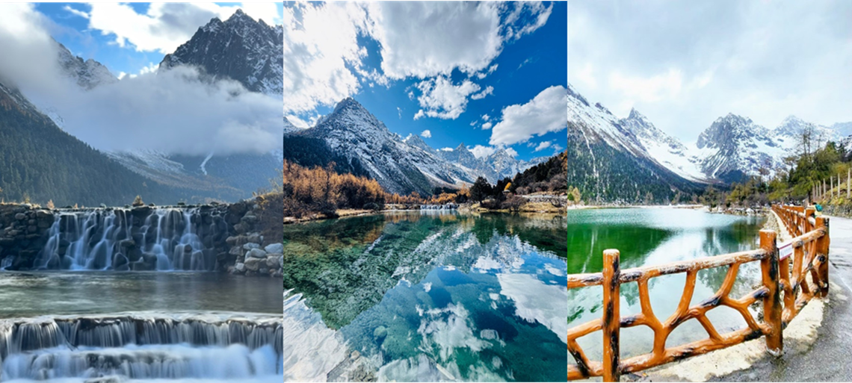

 | จากนั้นนำท่านเดินทางสู่ เมืองตูเจียงเอี้ยน (ใช้เวลาเดินทางประมาณ 3 ชั่วโมง)
ค่ำ | รับประทานอาหารค่ำ ณ ภัตตาคาร (มื้อที่ 3)
 | จากนั้นนำท่านชม เมืองโบราณตูเจียงเอี้ยน (Dujiangyan) คือเมืองที่ตั้งของ ระบบชลประทานตูเจียงเอี้ยนโบราณ มรดกโลก UNESCO ซึ่งเป็นวิศวกรรมอายุกว่า 2,000 ปีที่ยังใช้งานได้จริงในมณฑลเสฉวน ประเทศจีน เป็นสถานที่ท่องเที่ยวใกล้เฉิงตูที่โดดเด่นด้วยระบบชลประทานอัจฉริยะ ภูมิประเทศสวยงามใกล้ภูเขาชิงเฉิง และ เมืองโบราณกวนเซี่ยน (Guanxian Ancient Town) ที่มีสถาปัตยกรรมไม้โบราณ ถนนคนเดิน และนำท่านชม สะพานไม้สะพานหนานเฉียว และอาหารท้องถิ่น ให้บรรยากาศยามค่ำคืนที่โรแมนติกด้วยแสงไฟ โดยมีไฮไลท์คือปรากฏการณ์น้ำสีฟ้า (Blue Tears)
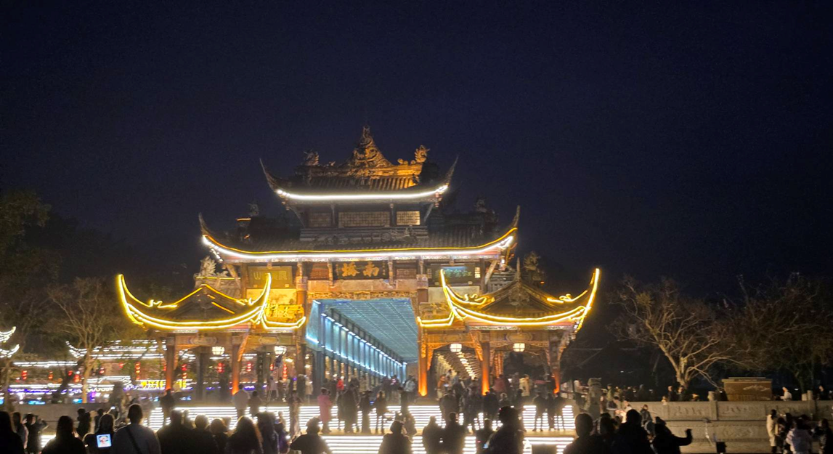
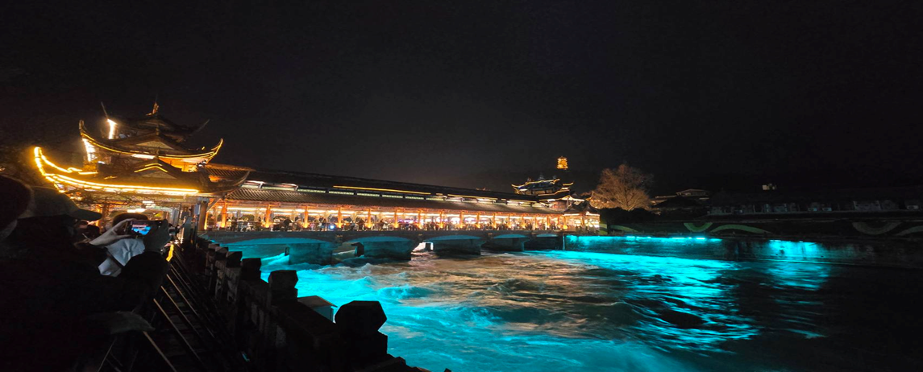

ที่พัก | SL Potala Hotel หรือระดับเทียบเท่า 4 ดาว
วันที่ 3 | เมืองตูเจียงเอี้ยน – ร้านหนังสือจงซูเก๋อ - จัตุรัสหย่างเทียนวู่-รูปปั้นแพนด้าเซลฟี่ - เมืองเล่อซาน-ล่องเรือชมหลวงพ่อโตเล่อซาน- ถนนจางกงเฉียว..แวะชิมร้านปิ้งย่างหม่าล่า (ร้านของพ่อหวังเหอตี้..ไม่รวมค่าอาหารและเครื่องดื่ม)
เช้า | รับประทานอาหารเช้า ณ ห้องอาหารภายในโรงแรม (มื้อที่ 4)
 | จากนั้นนำท่านเช็คอินถ่ายรูปสวยๆ ที่ร้านหนังสือที่สวยที่สุดในประเทศจีน จงซูเก๋อ ไม่ได้เป็นแค่ร้านหนังสือ ยังสื่อถึงประวัติศาสตร์และวัฒนธรรมอีกด้วย เป็นร้านหนังสือที่สวยมากๆ ปัจจุบันมี 21 สาขา แต่ละสาขาคือความมหัศจรรย์แห่งการสร้างสรรค์บรรยากาศ ที่ชวนให้นึกถึงฉากในภาพยนตร์เรื่อง “2001 : A Space Odyssey” ที่รวมโรงเรียนเวทย์มนต์ฮอกวอตซ์จากเรื่องแฮรี่ พอตเตอร์” และยังมีภาพลงตาของกระจกสะท้อนแบบในภาพยนตร์เรื่อง Inception และยังมีเอกลักษณ์ป่าไผ่และหมีแพนด้าแห่งเฉิงตูมาสร้างสรรค์อีกด้วย
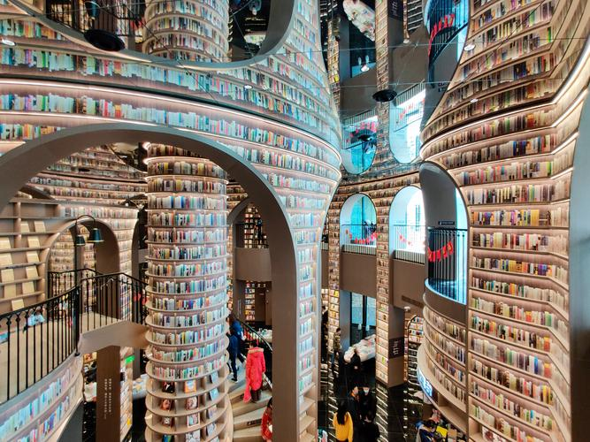
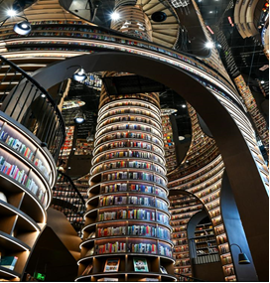

 | นำท่านสู่ จัตุรัสหย่างเทียนวู่ ที่เขื่อนตูเจี่ยงเอี้ยน ชมรูปปั้นผลงานศิลปะ ที่น่ารัก และเป็นจุดเช็ดอินแพนด้า ที่ดึงดูนักท่องเที่ยว ด้วยความน่ารัก ด้วยท่าทางสบาย ๆ ผ่อนคลาย และมีความสุข ของเจ้าแพนด้า ซึ่งเป็นการแสดงออกทางศิลปะอีกแบบหนึ่งที่สามารถมอบความสุขให้แกผู้พบเห็นได้เสมอ
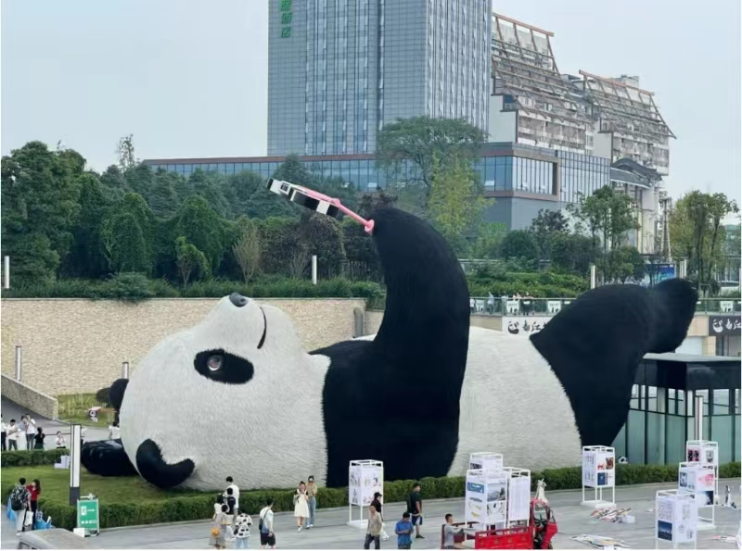
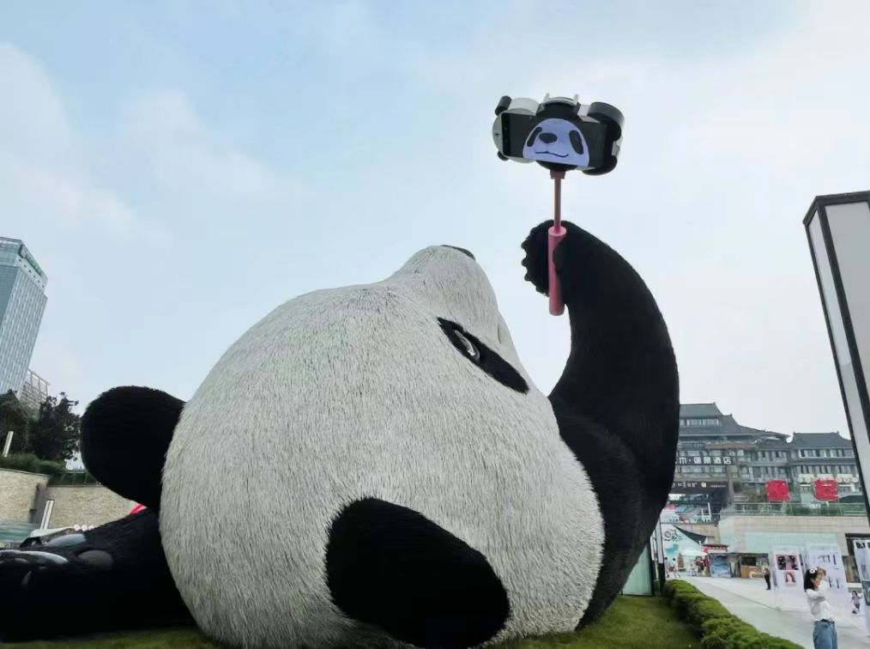

 | จากนั้นนำท่านเดินทางสู่ เล่อซาน (ใช้เวลาเดินทางประมาณ 2.5 ชั่วโมง) ตั้งอยู่ทางภาคกลางของมณฑลเสฉวน ในภาคตะวันตกเฉียงใต้ของจีน เป็นเมืองที่มีทิวทัศน์สวยงาม และโบราณสถานมากมาย เป็นทั้งสถานที่ท่องเที่ยวที่มีชื่อเสียงของมณฑลเสฉวน และเป็นหนึ่งในสถานที่ศักดิ์สิทธิ์ทางพุทธศาสนาในภาคตะวันตกเฉียงใต้ของจีน
กลางวัน | รับประทานอาหารกลางวัน ณ ภัตตาคาร (มื้อที่ 5)
 | จากนั้นนำท่าน ลงเรือเพื่อชมเกาะเล่อซาน ซึ่งมีรูปพรรณดั่งพระกลางทะเล สักการะ หลวงพ่อโตเล่อซาน ซึ่งใช้เวลาสร้างนานถึง 90 ปี โดยหลวงพ่อไท่หง ใช้เงินบริจาคของชาวบ้าน เพื่อเป็นสิริมงคลและปกป้องภัยน้ำท่วมจากแม่น้ำหมิงเจียง มีความยาวกว่า 600 กิโลเมตรพระพักตร์ของหลวงพ่อโตหันออกไปสู่แม่น้ำ หมิงเจียงเป็นพระพุทธรูปนั่งที่สกัดเข้าไปในภูเขาที่ใหญ่ที่สุดในโลก สูงถึง 71 เมตร
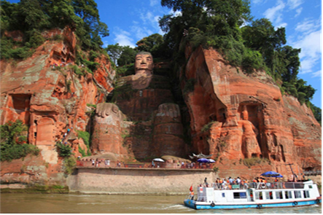
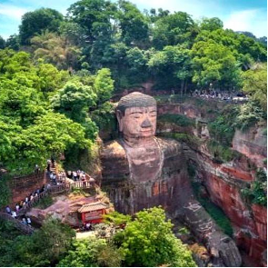

 | จากนั้นำท่านเดินทางสู่ ถนนจางกงเฉียว (Zhanggongqiao Food Street ) เป็นถนนอาหารอันเป็นเอกลักษณ์เฉพาะท้องถิ่น ตั้งอยู่บนถนนไห่ถัง เขตซื่อจง เมืองเล่อซาน ถนนทั้งสายนี้ยังคงรักษาสถาปัตยกรรมโบราณสมัยราชวงศ์หมิงและชิงเอาไว้ ชั้นล่างเป็นร้านขายอาหารจัดวางอย่างเป็นระเบียบ มีอาหารพื้นเมืองเล่อซานมากกว่า 1,000 รายการ เช่น ไก่โบโบ มาลาถัง เนื้อเฉียวเจี่ยว และเป็ดหนังหวาน ..มาเอาใจว่าที่สะใภ้หวังทุกท่าน..ต้องไม่พลาดไปชิม ปิ้งย่างหม่าล่า ชื่อร้านป้าโหยวจ้า (Di Ba You Zha - 棣爸油炸) ที่ร้านของคุณพ่อหวังเหอตี้ กันนะ (ไม่รวมค่าอาหารและเครื่องดื่ม)
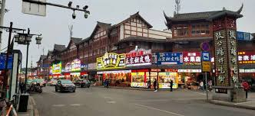
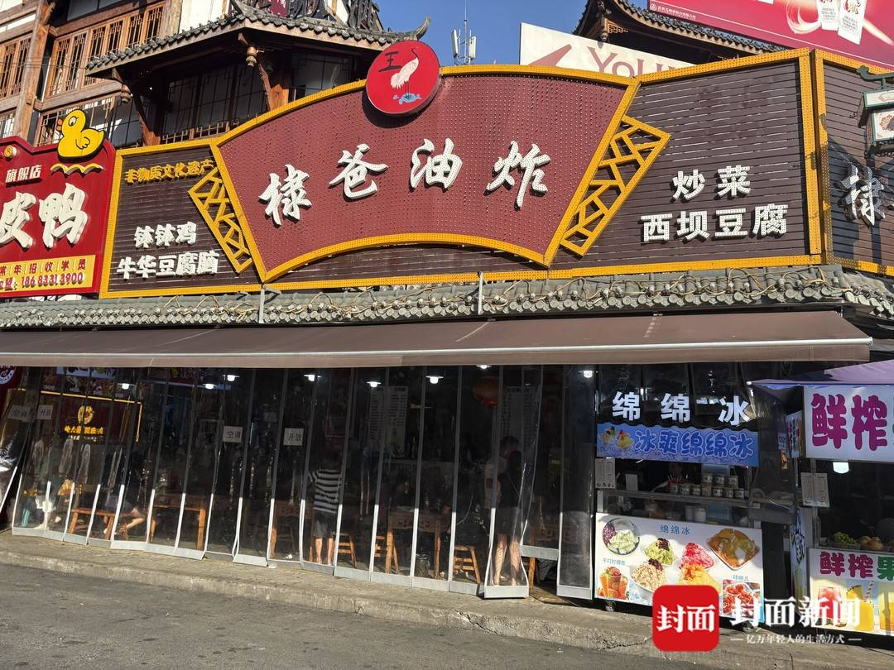

ค่ำ | รับประทานอาหารค่ำ ณ ภัตตาคาร (มื้อที่ 6 )
ที่พัก | Venie Hotel หรือระดับเทียบเท่า 4 ดาว
วันที่ 4 | เมืองเล่อซาน-เฉิงตู-วัดต้าฉือ - ถนนคนเดินชุนซีลู่+POP MART  หมีแพนด้ายักษ์ปีนตึกIFS – สตรีทอาร์ท Eastern Suburban Memory  ตึกแฝดเฉิงตู – น้ำพุไม้ไผ่ SKP (ดูแสงสียามค่ำคืน)
เช้า | รับประทานอาหารเช้า ณ ห้องอาหารภายในโรงแรม (มื้อที่ 7)
 | จากนั้นนำท่านสักการะ วัดต้าฉือ ซึ่งอยู่บริเวณติดกันกับถนนไท่กู๋หลี ซึ่งวัดเก่าแก่แห่งนี้แต่เดิมพระถังซำจั๋งเคยจำพรรษาก่อนเดินทางไปชมพูทวีป
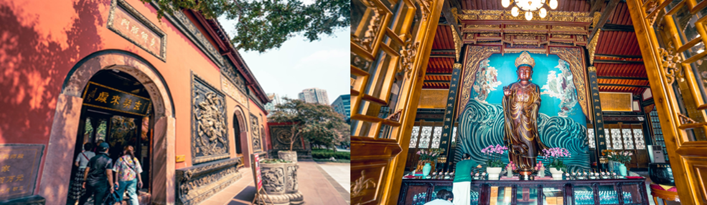

 | จากนั้นนำท่านช้อปปิ้ง ถนนคนเดินชุนซีลู่ (Chunxi Road Pedestrian Street) หรือ Walking Street ของเสฉวน เป็นย่านชอปปิ้งทันสมัยชื่อดังที่นี่ เทียบกับสยามสแควร์เมืองไทยเลยทีเดียว เป็นถนนขนาดใหญ่ และเป็นถนนปิดที่ไม่ให้รถวิ่งผ่านเข้าไปได้ ภายในสองฝากฝั่งของถนนมีแต่ร้านค้าขายสินค้ามากมาย ตั้งแต่ร้านแบรนด์เนมชื่อดัง สินค้าแบรนด์จีน มีสินค้ามากหลายให้เลือกซื้อ อาทิ เสื้อผ้า รองเท้า เครื่องสำอาง เครื่องดื่ม อาหารการกิน รวมถึงยังมีห้างสรรพสินค้าขนาดใหญ่ชื่อดัง ให้เหล่านักช้อปได้เดินเลือกซื้อสินค้าตามใจชอบกันอย่างเพลิดเพลิน นำท่านชมจุดเช็คอินที่ หมีแพนด้ายักษ์ปีนตึก (IFS BUILDING) เป็นแพนด้าที่อ้วนน่ารักกำลังป่ายปีนตืน เป็นประติมากรรมแพนด้ายักษ์แขวนอยู่บนอาคาร IFS ในใจกลางเมืองเฉิงตู ภายในห้างยังมี ช้อป Pop Mart ขายโมเดลตุ๊กตาสุดฮิต ให้ท่านได้เลือกซื้อเลือกจุ่มได้มากมายให้ท่านต้องไปเสี่ยงจุ่ม 8 อาร์ตทอยยอดนิยม เช่น Molly (มอลลี่) , Skull Panda (สคัล แพนด้า) , Hirono (ฮิโรโนะ) , Dimoo (ดิมู่) , Crybaby (ครายเบบี้) , Labubu (ลาบูบู้) , Pucky (ปั๊กกี้) , Sweet Bean (สวีต บีน)
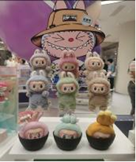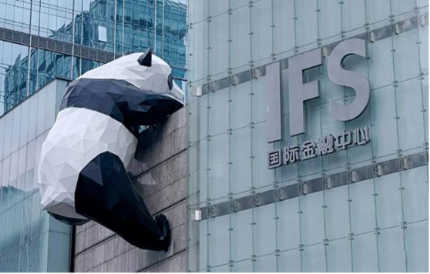
 | นำท่านเที่ยวชม ถนนไท่กู๋หลี ช้อปปิ้งคอมเพล็กซ์ ร้านอาหาร ห้างสรรพสินค้าใต้ดิน โรงภาพยนตร์ จัตุรัส และโรงแรมหรูอย่าง The Temple House ใครชอบสไตล์จีนโมเดิร์น
กลางวัน | รับประทานอาหารกลางวัน ณ ภัตตาคาร (มื้อที่ 8)
 | จากนั่นนำท่านสู่ Eastern suburb Memory (Dongjiaojiyi) เดิมที่นี่เคยเป็นโรงงานเก่า ปรับเป็นแหล่งท่องเที่ยว เป็นจุดเช็คอิน ย่านช้อปสุดชิคของวัยรุ่นเฉิงตู ที่มีทั้งแกลลอรี่ ร้านอาหาร คาเฟ่ และร้านเสื้อผ้าชิคๆ และไฮไลท์กำแพงอิฐส้ม ที่เขียนว่า 成都Chengdu เป็นจุดถ่ายรูปยอดฮิตอีกที่ ใครชอบ vibe อาร์ตๆ ต้องไม่พลาดที่นี้
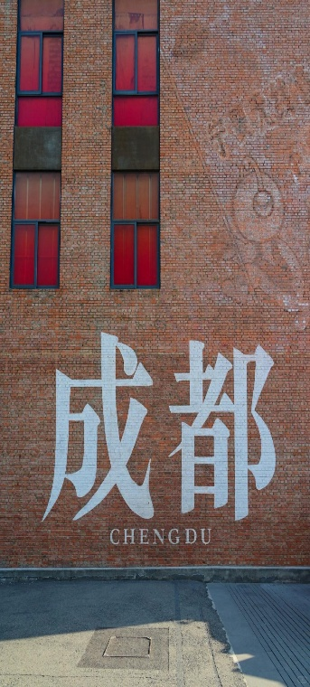
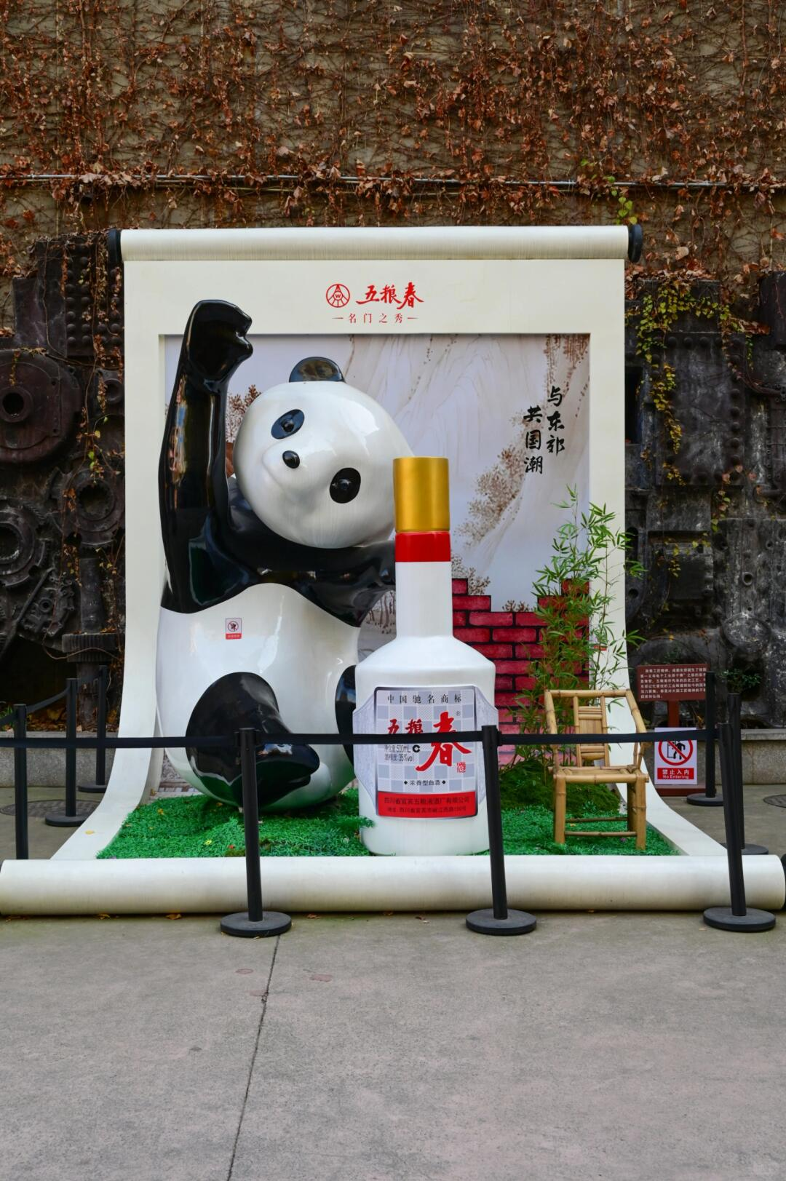
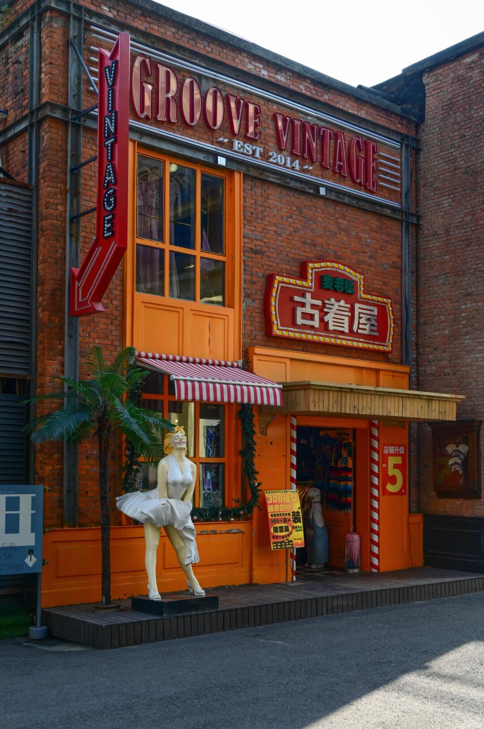
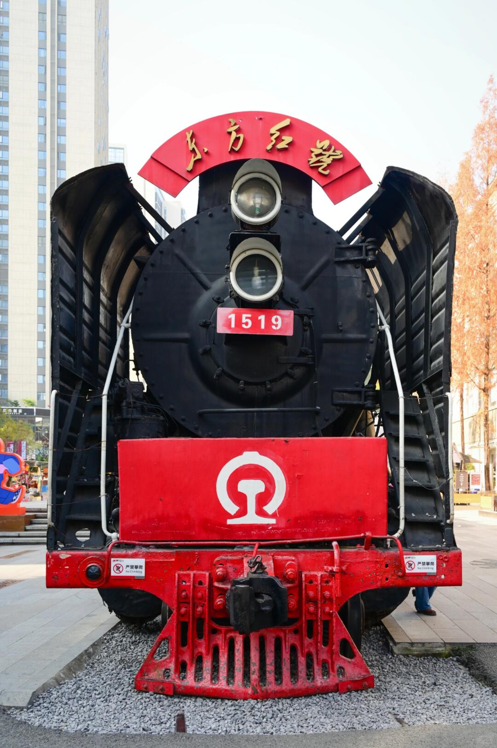
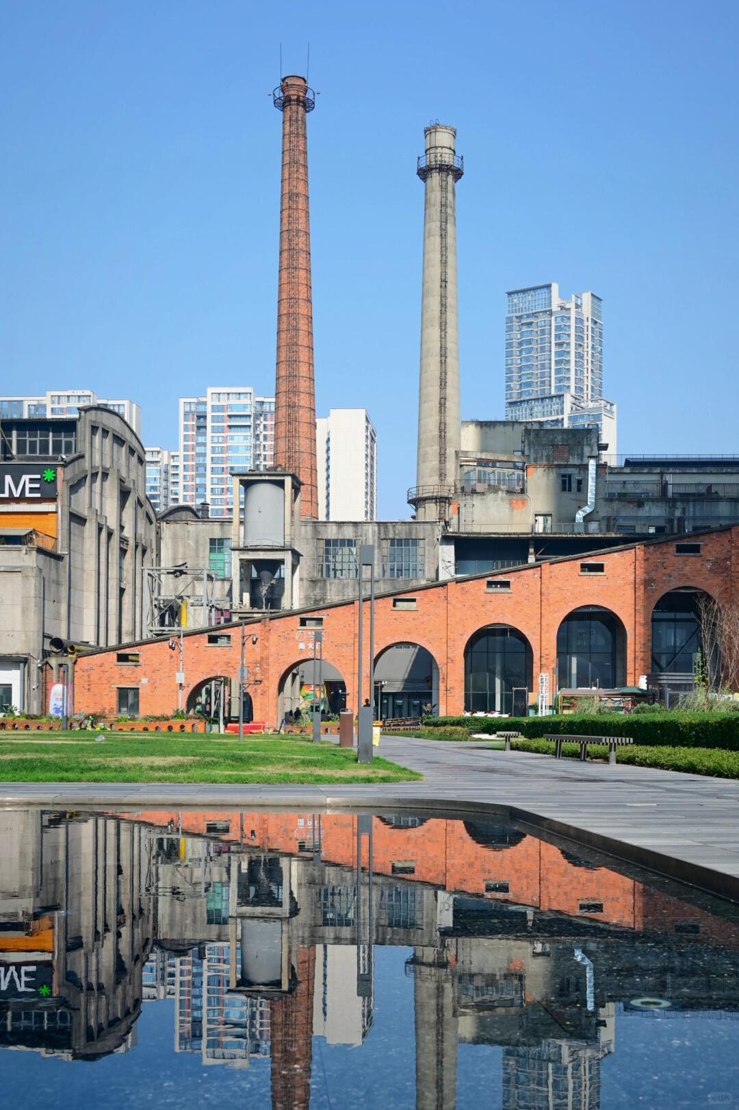

ค่ำ | รับประทานอาหารค่ำ ณ ภัตตาคาร (มื้อที่ 9)
 | จากนั้นนำท่าน ชมแสงสีไฟ4มิติตึกแฝดเฉิงตู มีความสูง221เมตร แรงบันดาลใจในการสร้างตึก โดยมีจุดประสงค์ในการสร้างตึกคือ หม้อไฟหมาล่า + ตะเกียบ เพราะว่าหม้อไฟหมาล่า เป็นอาหารเอกลักษณ์ของเฉิงตูกลม ๆ ด้านหน้าตึก คือหม้อไฟ ตึกแฝดคือตะเกียบนั่นเอง และที่นี่จะเปิดไฟเป็นอนิเมชั่นต่าง ๆ หมุนเวียนไป แบบน่ารักๆ ส่วนใหญ่จะเป็นเกี่ยวกับหมีแพนด้า รูปวิวสวย ๆ และพรีเซ้นเตอร์โฆษณาดัง ๆ ของสินค้าให้ได้ชมอีกด้วย
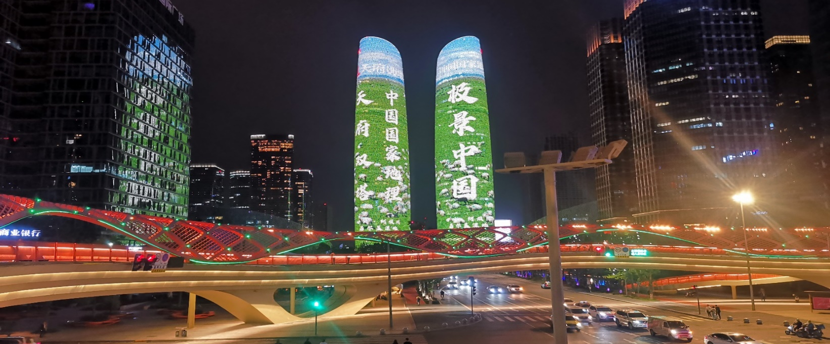

 | จากนั้นนำท่านเดินทางสู่ ห้าง SKP GLOBAL CENTER ห้างสรรพสินค้าชั้นนำที่ใหญ่ที่สุดในเอเชีย มีร้านค้าแบรนด์เนมชั้นนำมากมาย การออกแบบจะเป็นการผสมผสาน และที่นี่ยังมีจุดถ่ายรูปเช็คอินคู่กับน้ำพุไม้ไผ่ ซึ่งเป็นแท่งเสาหินจำนวน 6 ต้นที่ออกแบบให้เหมือนต้นที่ประดับด้วยไฟ LED
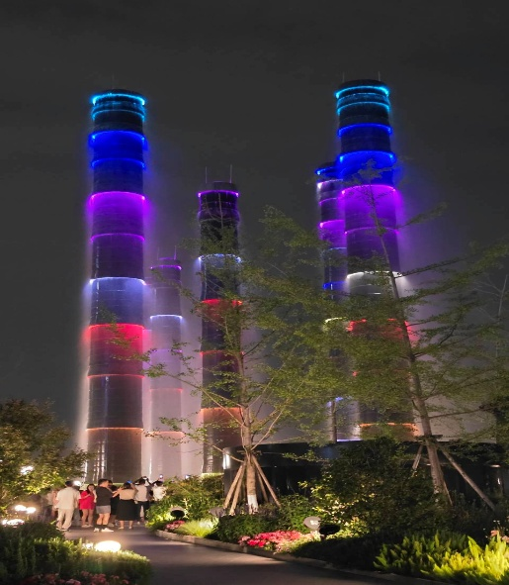
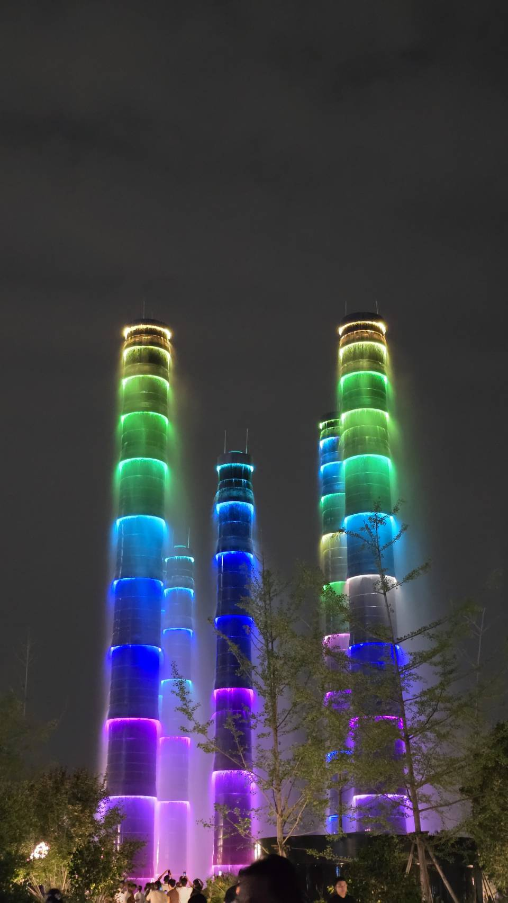
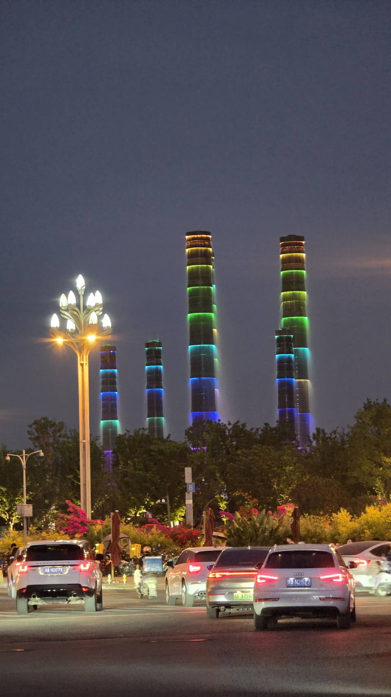

ที่พัก | Rightway Xiyue Hotel หรือระดับเที่ยบเท่า 4 ดาว
วันที่ 5 | เฉิงตู-ซอยกว้างซอยแคบ - สนามบินเฉิงตู (EU2861 : 19.00-20.40)  สนามบินเชียงใหม่
เช้า | รับประทานอาหารเช้า ณ ห้องอาหารภายในโรงแรม (มื้อที่ 10)
 | จากนั้นนำท่านเที่ยวชม ถนนโบราณควานไจ่เซี่ยงจื่อ แปลเป็นไทยได้ใจความ “ซอยกว้างซอยแคบ” จัดว่ามีเสน่ห์ของความเป็นอาคารตกแต่งด้วยเรื่องราววิถีชีวิตการเป็นอยู่ของคนจีนเฉิงตูในสมัยโบราณ แต่ผสมความทันสมัยใส่เข้าไปได้อย่างลงตัว ถนนคนเดินมี 3 ซอย แต่ละซอยมีความยาวประมาณ 400 เมตร มีร้านค้าเล็กๆ ตั้งเรียงรายอยู่ในแต่ละซอยและตรอกให้เดินช้อปกันเพลิน ทั้งร้านหนังสือ ร้านชา-กาแฟ บาร์ เสื้อผ้า ไปจนถึงร้านอาหารนานาชนิด รวมร้านค้าทุกซอยแล้วมีจำนวนหลายร้อยร้านค้า
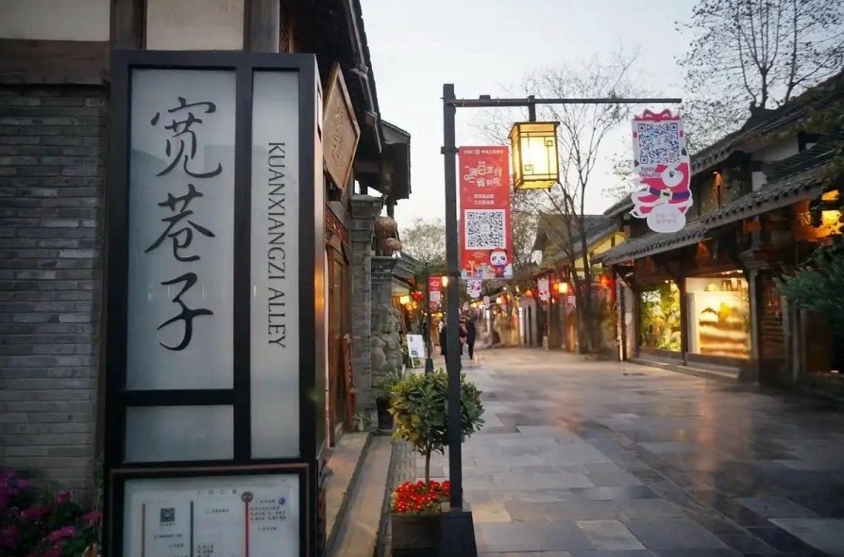
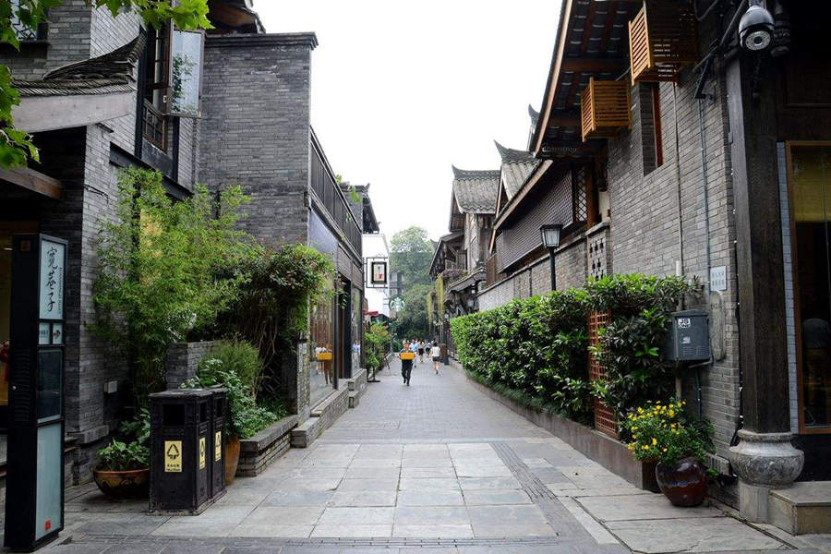

กลางวัน | รับประทานอาหารกลางวัน ณ ภัตตาคาร (มื้อที่ 11)
 | สมควรแก่เวลานำท่านเดินทางสู่ สนามบินเฉิงตูเทียนฟู่ เฉินตู
19.00 น. | เดินทางกลับเชียงใหม่ โดยสายการบิน Chengdu Airlines เที่ยวบินที่ EU2862
20.40 น. | เดินทางกลับถึง สนามบินเชียงใหม่ โดยสวัสดิภาพ พร้อมความประทับใจในการเดินทาง

